Министерство здравоохранения Республики Беларусь
Учреждение образования «Витебский государственный ордена Дружбы народов
медицинский университет»
Кафедра фармацевтических технологий с курсом ФПК и ПК

Утверждено на заседании кафедры
фармацевтических технологий с курсом ФПК и ПК
протокол № __ от ________20__ г.

МЕТОДИЧЕСКИЕ РЕКОМЕНДАЦИИ ОБУЧАЮЩИМСЯ
для лабораторного занятия

по фармацевтической разработке лекарственных средств

специальности 1 -79 01 08 «Фармация»

5 курс, фармацевтический факультет

дневная форма получения высшего образования

Тема занятия: Выполнение фармацевтической разработки при производстве лекарственных средств с модифицированным высвобождением

Продолжительность: 3 часа

Составители:
О.М. Хишова, заведующий кафедрой, д.ф.н., профессор;
С.И. Котляр, доцент, кандидат фармацевтических наук, доцент;

Витебск, 2025 г.
Мотивационная характеристика необходимости изучения темы
Цели и задачи занятия:

Обучающие цели:
  - Изучить порядок выполнения фармацевтической разработки при производстве лекарственных средств с модифицированным высвобождением.
  - Научить студентов выполнению фармацевтической разработки лекарственных средств с модифицированным высвобождением и оценивать их биологическую доступность.

Развивающие цели: Формирование у студентов внимательности, наблюдательности при рассмотрении вопросов занятия и при отработке практических навыков.

Воспитательные цели: Формирование у студентов ответственности за порученное дело, аккуратности в выполнение практической части занятия, исполнительности, добросовестности, понимания значимости профессии.

В ходе изучения темы учебного занятия обучающийся должен
изучить:
основные понятия: лекарственное средство с модифицированным высвобождением, лекарственное средство с контролируемым высвобождением, лекарственное средство с пролонгированным высвобождением, лекарственное средство – депо, терапевтическая система, трансдермальная терапевтическая система, осмотический насос, система доставки, система целенаправленной доставки;
выполнение фармацевтической разработки лекарственных средств с модифицированным высвобождением и особенности проведения биофармацевтического испытания по тесту «Растворение».
научиться:
проводить фармацевтическую разработку лекарственных средств с модифицированным высвобождением в зависимости от их состава и определять испытания для данных разрабатываемых лекарственных средств.
отработать:
выбор испытаний для лекарственных средств с модифицированным высвобождением и обоснование технологий получения в зависимости от входящих в их состав компонентов.

Практические навыки, формируемые при проведении занятия, в том числе с использованием симуляционных технологий обучения:
- Практический навык:
Обоснование количества приема в день лекарственных средств с модифицированным высвобождением на основе фармакокинетических исследований и испытаний по тесту «Растворение», технологий получения на основе функционального назначения ингредиентов.

Междисциплинарные и внутридисциплинарные связи

Теоретическая часть
При изучении материала по данной теме особое внимание обратить на фармацевтическую разработку состава и технологии лекарственных средств с модифицированным высвобождением, разработку спецификаций и контроль качества на всех этапах фармацевтической разработки.
Терминология по ТКП:
Лекарственное средство; ЛС: вещество или комбинация нескольких веществ природного, синтетического или биотехнологического происхождения, обладающие фармакологической активностью и в определенной лекарственной форме применяемые для профилактики и диагностики заболеваний, лечения и медицинской реабилитации пациентов, предотвращения беременности путем внутреннего или внешнего применения (Закон Республики Беларусь «О лекарственных средствах» от 20.06.2006 г. № 161-З).
Лекарственное средство; ЛС: средство, представляющее собой или содержащее вещество либо комбинацию веществ, вступающее в контакт с организмом человека, предназначенное для лечения, медицинской профилактики заболеваний человека либо восстановления, коррекции или изменения физиологических функций его организма посредством фармакологического, иммунологического либо метаболического воздействия или для диагностики заболеваний и состояний человека.
Фармацевтическая субстанция: вещество или комбинация нескольких веществ природного, синтетического или биотехнологического происхождения, обладающие фармакологической активностью, используемые для промышленного производства, аптечного изготовления лекарственных средств;
Лекарственная форма с модифицированным высвобождением: лекарственные средства, у которых скорость и (или) место высвобождения действующего (их) вещества (в) отличается от таковых у обычных (традиционных) лекарственных форм, принимаемых таким же способом.
Примечание – Такая преднамеренная модификация достигается с помощью использования специального состава и/или способа производства.
Лекарственная форма с немодифицированным высвобождением: лекарственные средства, которые не подвергаются преднамеренной модификации для регулирования скорости или места высвобождения действующих веществ.

Порядок разработки и постановки на производство лекарственных средств с модифицированным высвобождением.

- Планирование разработки лекарственного средства
- Цели разработки лекарственного средства
- Поиск фармацевтической субстанции
- Фармацевтическая разработка состава, технологии получения
- Доклинические исследования
- Разработка и валидация технологии производства
- Клинические испытания
- Отчет по разработке лекарственного средства
- Регистрационные исследования
- Планирование и постановка лекарственного средства на производство
- После регистрационные исследования.

Для генерических лекарственных средств с модифицированным высвобождением вместо стадий доклинических и клинических исследований проводятся исследования биоэквивалентности (или исследования сравнительной биодоступности, или сравнительные клинические испытания эффективности и безопасности) и тест сравнительной кинетики растворения (ТСКР).

Риски и критические точки процесса производства лекарственных средств с модифицированным высвобождением.

Валидация условий проведения технологического процесса лекарственных средств с модифицированным высвобождением зависит от категории лекарственного с редства (стерильное или нестерильное).
Помещения.
Класс А – локальная зона для проведения операций, представляющих высокий риск для качества продукции, например, зоны наполнения, укупорки, вскрытия ампул и флаконов, смешивания, соединения частей оборудования в асептических условиях.
Условия обеспечиваются ламинарным потоком воздуха на рабочем месте со скоростью в диапазоне от 0,36 до 0,54 м/с (норматив, который должен быть доказанным и валидированным), что соответствует ведению работ в открытом чистом помещении.
2. Класс В – зона, непосредственно окружающая зону класса А и предназначена для асептического приготовления и наполнения,
3. Классы С и D – чистые зоны для выполнения менее критичных стадий производства стерильной продукции.
Производственный процесс нестерильных лекарственных средств осуществляется в помещениях классов С и D. Классы С и D – чистые зоны для выполнения менее критичных стадий производства, в том числе и нестерильной продукции.
Оббеззараживание поверхностей осуществляется процессом дезинфекции (что изложено в ТКП 437).
Помещения для переодевания должны быть по принципу воздушных шлюзов. Зона помещения для переодевания должна иметь в оснащенном состоянии тот же класс чистоты, что и зона, в которую она ведет.
Смежные классы чистоты должны иметь перепад давления 10-15 Па (норматив) с индикаторами перепада давления.
Должна быть система аварийного оповещения об отказе системы подачи воздуха.
Персонал.
Требования к одежде персонала, предназначенной для зон класса чистоты:
Требования к технологическому оборудованию.
Конструкция технологического оборудования должна предусматривать возможность проведения работы с оборудованием, его техническое обслуживание и ремонт снаружи чистой зоны.
Производственное оборудование не должно представлять никакой опасности для продукции.
Средства измерений, весы, записывающие и контрольные приборы должны калиброваться и проверяться соответствующими методиками с ведением записей о таких испытаниях.
Критические точки процесса производства лекарственных средств с модифицированным высвобождением включают: контроль химический, технологический и микробиологический, виды контроля зависят от вида лекарственной формы и выбранной технологии производства лекарственного средства с модифицированным высвобождением.
Контроль технологический – на всех стадиях производства лекарственных средств.
Контроль химический – на стадиях стандартизации условий производственного процесса, проведения вспомогательных работ и технологических стадиях технологического процесса – приготовление и фильтрование раствора, ампулирование, стерилизация и проверка на герметичность (для стерильных лекарственных средств), стандартизации готового продукта, их упаковки и отгрузки на склад.
Контроль микробиологический – на стадиях стандартизации условий производственного процесса, проведения вспомогательных работ, технологической стадии технологического процесса – стерилизация и проверка на герметичность (если необходимо), стандартизации готового продукта, их упаковки и отгрузки на склад.

Фармацевтическая разработка состава, технологии и лекарственной формы с модифицированным высвобождением включает:

- выбор лекарственной формы и разработку состава;
- изучение физико-химических и биологических свойств фармацевтической субстанции, вспомогательных веществ и лекарственного средства;
- изучение совместимости фармацевтической субстанции и вспомогательных веществ;
- изучение примесей;
- выбор упаковки;
- разработку спецификаций и методик испытаний на упаковочные материалы, исходной сырье, промежуточный продукт и готовую продукцию;
- контроль исследуемых серий;
- испытания стабильности;
- производство лабораторных серий;
- разработку проекта нормативного документа по качеству на лекарственное средство.

Тест «Растворение» для труднорастворимых, пролонгированных лекарственных средств и трансдермальных терапевтических систем.

Тест «Растворение» - количество действующего вещества, которое в стандартных условиях за определенное время должно перейти в раствор из твердой дозированной формы.
Проведение теста «Растворение» необходимо:
- для текущего контроля качества твердых дозированных лекарственных форм;
- для обеспечения однородности и биоэквивалентности внутри серий;
- для оценки стабильности и определения сроков годности лекарственного средства;
- для разработки единых стандартов на лекарственные формы, выпускаемых различными производителями для разрешения их применения и закупок за рубежом (импорта лекарственных средств).
В зависимости от скорости растворения действующих веществ из лекарственных форм различают группы лекарственных средств:
- Таблетки без оболочки; таблетки, покрытые желудочно-растворимой оболочкой; капсулы.
- Желудочно-резистентные таблетки и капсулы.
- Таблетки с модифицированным растворением.
Среды растворения для теста «Растворение»:
- Вода очищенная;
- Кислота хлористоводородная с концентрацией 0,1 моль/литр;
- Фосфатный буфер с рН 6,8-7,6.
Объем среды растворения: 900 мл (но не менее 500 мл).
Температура среды растворения: 37 ± 0,5⁰С.
Временной интервал отбора проб:
Таблетки без оболочки; таблетки, покрытые желудочно-растворимой оболочкой; капсулы – 45 минут.
Желудочно-резистентные таблетки и капсулы – 60 минут (кислотная стадия), 45 минут – буферная стадия. Испытания проводят для каждой стадии (кислотная, буферная) с заменой растворителя.
Аналитический метод определения действующих веществ указывается в частной статье.
Оценка результатов испытаний по тесту «Растворение» для лекарственных средств с обычным высвобождением
Уровень | Количество испытуемых единиц | Критерий приемлемости
S₁ | 6 | Каждая единица не менее Ǫ + 5
S₂ | 6 | Среднее значение из 12 единиц (S₁ + S₂) равно или более Ǫ и ни одной единицы менее Ǫ - 15
S₃ | 12 | Среднее значение из 24 единиц (S₁ + S₂ + S₃) равно или более Ǫ, не более 2 единиц менее Ǫ – 15 и ни одной единицы менее Ǫ - 25
Количество Ǫ – это нормируемое количество растворившегося действующего вещества, выраженное в % от номинального содержания (содержания, указанного в разделе «Состав»).

Оценка результатов испытаний по тесту «Растворение» для лекарственных средств с пролонгированным высвобождением
Уровень | Количество испытуемых единиц | Критерий приемлемости
L₁ | 6 | Ни одно индивидуальное значение не лежит за пределам и каждогo заданного интервала значений и ни одно индивидуальное значение не должно быть менее нормируемогo значения на момент завершения испытания
L₂ | 6 | Среднее значение из 12 единиц (L₁+L₂) не лежит за пределами каждогo заданногo интервала значений и среднее значение не  должно быть менее нормиpyeмогo значения на момент завершения испытания; ни одно индивидуальное значение не выходит за пределы заданного интервала значений более чем на 10 % от номинальногo содержания; и ни одно индивидуальное значение не должно быть менее нормируемогo значения на момент завершения испытания более чем на 10 % от номинального coдержания
L₃ | 12 | Среднее значение из 24 единиц (L₁ +L₂+L₃) не лежит за пределами каждого заданногo интервала значений и среднее значение не должно быть менее нормиpyeмого значения на момент завершения испытания; не более 2 из 24 единиц могут выходить за пределы заданного интервала значений более чем на 10 % от номинального содержания; не более 2 из 24 единиц могут выходить за пределы заданнoго интервала значений более чем на 10 % от номинального содержания на момент завершения испытания; ни одно индивидуальное значение не выходит за пределы заданногo интервала значений более чем на 20 % от номинальногo coдержания или не должно быть менее нормируемогo значения на момент завершения испытания более чем на 20 % от номинальногo coдержания

Тест Растворение» для трансдермальных терапевтических систем (на примере трансдермальных пластырей).
Трансдермальные пластыри – лекарственная форма для наружного применения, предназначенная для контролируемой доставки лекарственного вещества (веществ) в системный кровоток путём пассивной диффузии через неповрежденную кожу.
Трансдермальный пластырь представляет собой многослойный пластырь. Внешний покровный слой (подложка) является непроницаемым для действующего вещества и служит для придания жесткости всему пластырю, а также для защиты от внешнего воздействия. Со стороны поверхности высвобождения действующего вещества, предназначенной для аппликации на кожу, имеется защитное антиадгезионное покрытие, удаляемое непосредственно перед применением трансдермального пластыря.
Тест «Растворение» - количество действующего вещества (ДВ), которое в стандартных условиях за определенное время должно перейти в раствор из твердой дозированной формы.
Методы определения (ГФ РБ II. В 2 т. Т. 1, стр. 428-430):
1.Метод сборного диска;
2.Метод ячейки;
3.Метод вращающегося цилиндра.
В зависимости от состава, размеров и формы пластыря применяют или метод сборною диска, или метод ячеек, или метод вращающеюся цилиндра.
Может использоваться мембрана, изгoтавливаемая из таких материалов, как инертная пористая целлюлоза или силиконы, она не должна оказывать влияние на кинетику высвобождения действующегo вещества или веществ из пластыря. Кроме того, мембрана не должна содержать веществ, которые могут оказывать влияние на ее действие (например, жир). Мембрана может соответствующим образом обрабатываться перед проведением испытания, например, путем выдерживания ее в среде для проведения испытания в течение 24 ч. Мембрану накладывают на выступающий край пластыря, избегая образования пузырьков воздуха.
Условия проведения испытания и требования к нему должны быть указаны в частной статье.
Среды растворения для теста «Растворение»:
- Вода очищенная;
- Кислота хлористоводородная с концентрацией 0,1 моль/литр;
- Фосфатный буфер с рН 6,8-7,6.
Аналитический метод определения ДВ указывается в частной статье.
Лекарственное средство выдерживает испытание, если количество действующегo вещества, высвобожденногo из пластыря, во временных точках отбора проб, выраженное в количестве на единицу площади в единицу времени, соответствует предписанным пределам, указанным в частных статьях.

Приборы и аппараты для проведения теста «Растворение».
Приборы для проведения теста «Растворение»:
- Прибор с лопастью - мешалкой;
- Прибор с вращающейся корзинкой;
- Прибор с проточной кюветой;
- Прибор с поршневым цилиндром.

Определение теста «Растворение» с применением прибора с лопастью-мешалкой:
прибор состоит из круглодонного химического стакана емкостью 1000 мл, помещенного в термостатируемую водяную баню для поддержания температуры среды растворения в пределах 37 ± 0,5⁰С. Таблетка помещается на дно стакана так, чтобы она находилась в самой нижней точке кривизны стакана под осью оборота мешалки. Стакан закрывается крышкой с тремя отверстиями (для держателя лопасти-мешалки, термометра и отбора проб). Если таблетка склонна к флотации, ее помещают в металлическую или стеклянную спираль.
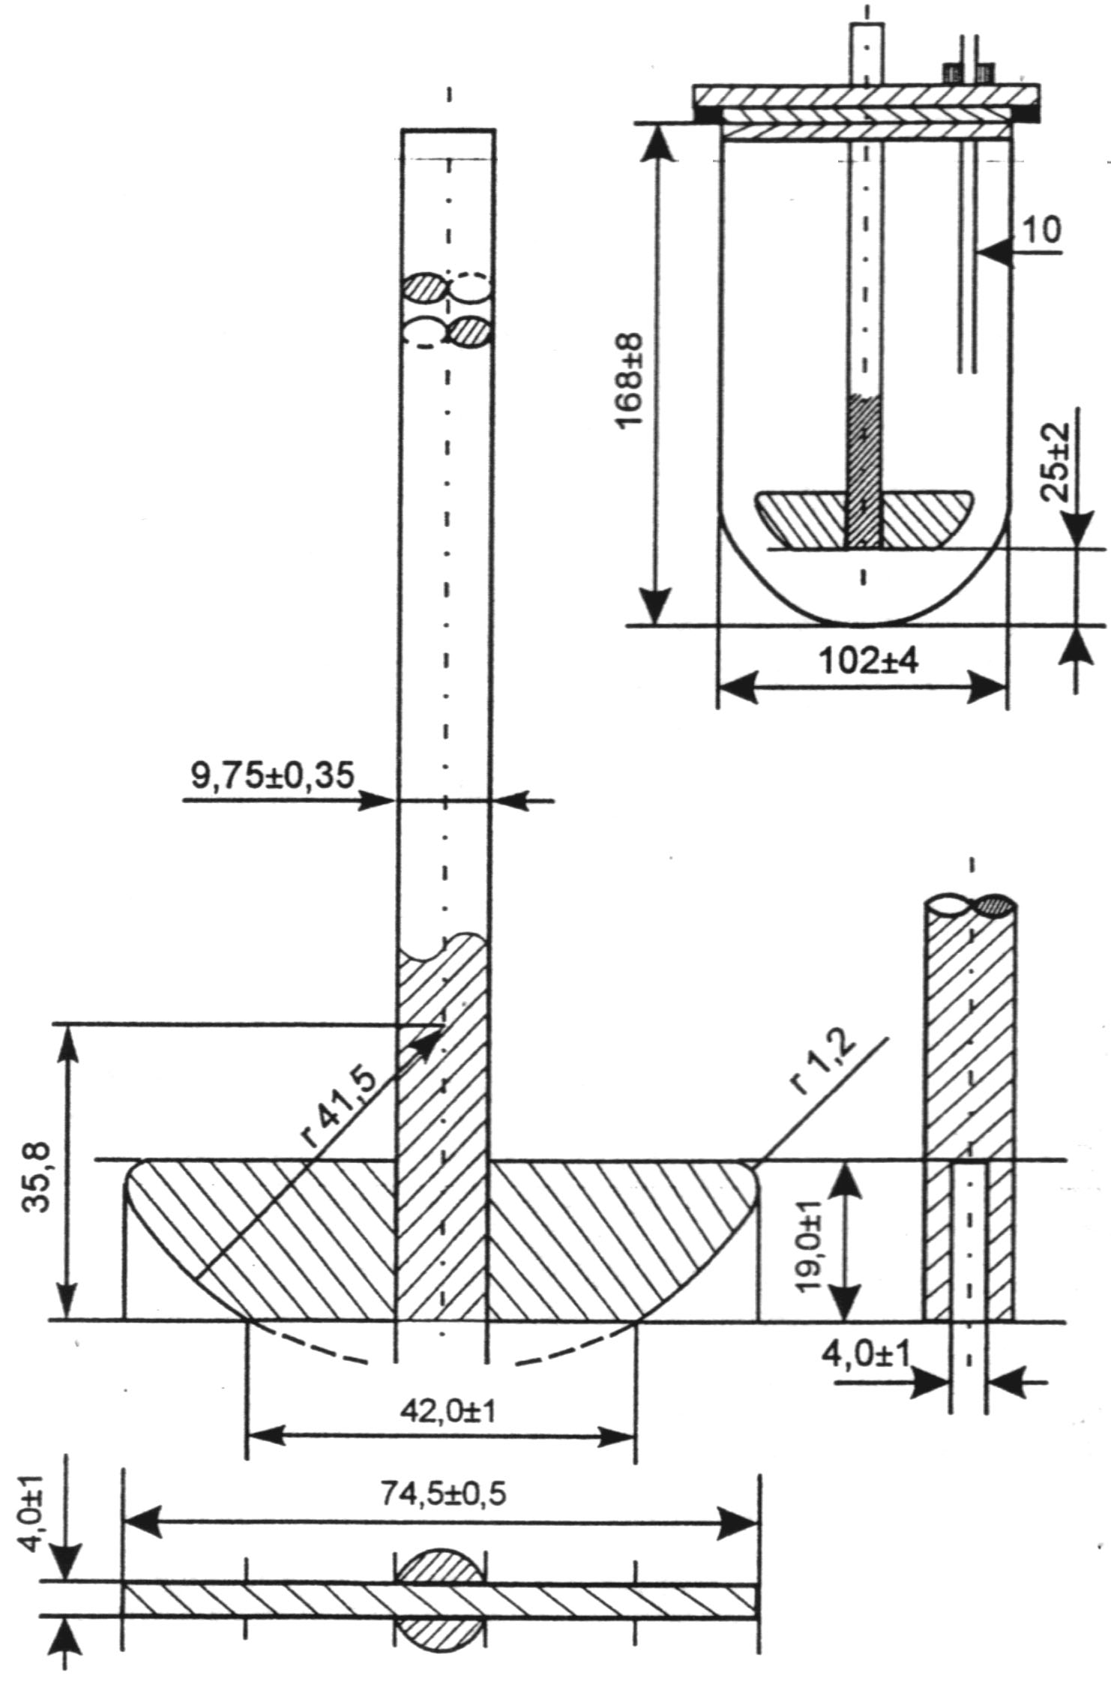

Прибор для определения высвобождения действующих веществ лопастным методом

Определение теста «Растворение» с применением прибора с корзинкой:
прибор состоит из круглодонного химического стакана емкостью 1000 мл, помещенного в термостатируемую водяную баню для поддержания температуры среды растворения в пределах 37 ± 0,5⁰С. Мешалка состоит из держателя, к нижней части которого прикреплена корзинка цилиндрической формы, изготовленная из проволочной сетки. Стакан наполняется средой растворения; таблетка помещается в сухую корзинку, которая погружается в стакан перед включением двигателя. Скорость вращения: от 50 до 250 об/мин. Если нет других указаний в частных статьях, то скорость вращения устанавливается 100 об/мин (прибор «вращающаяся корзинка»).

Определение теста «Растворение» с применением прибора с поршневым цилиндром:
прибор состоит из набора цилиндрических стеклянных сосудов и стеклянных поршневых цилиндров, которые совершают возвратно-поступательные движения внутри сосудов, и сит. Сосуды помещаются в термостатируемую водяную баню для поддержания температуры среды растворения в пределах 37 ± 0,5⁰С.

Определение теста «Растворение» с применением прибора с проточной кюветой:
прибор состоит из резервуара и насоса для среды растворения, проточной кюветы, термостатируемой водяной бани для поддержания температуры среды растворения в пределах 37 ± 0,5⁰С. Насос прокачивает среду растворения через проточную кювету, изготовленную из прозрачного инертного материала и имеет фильтрующую систему, предотвращающую просачивание не растворившихся частиц из верхней части кюветы. Прибор с проточной кюветой рекомендуется применять при определении теста «Растворение» для трудно растворимых веществ.

Прибор для определения высвобождения действующих веществ методом вращающейся корзинки
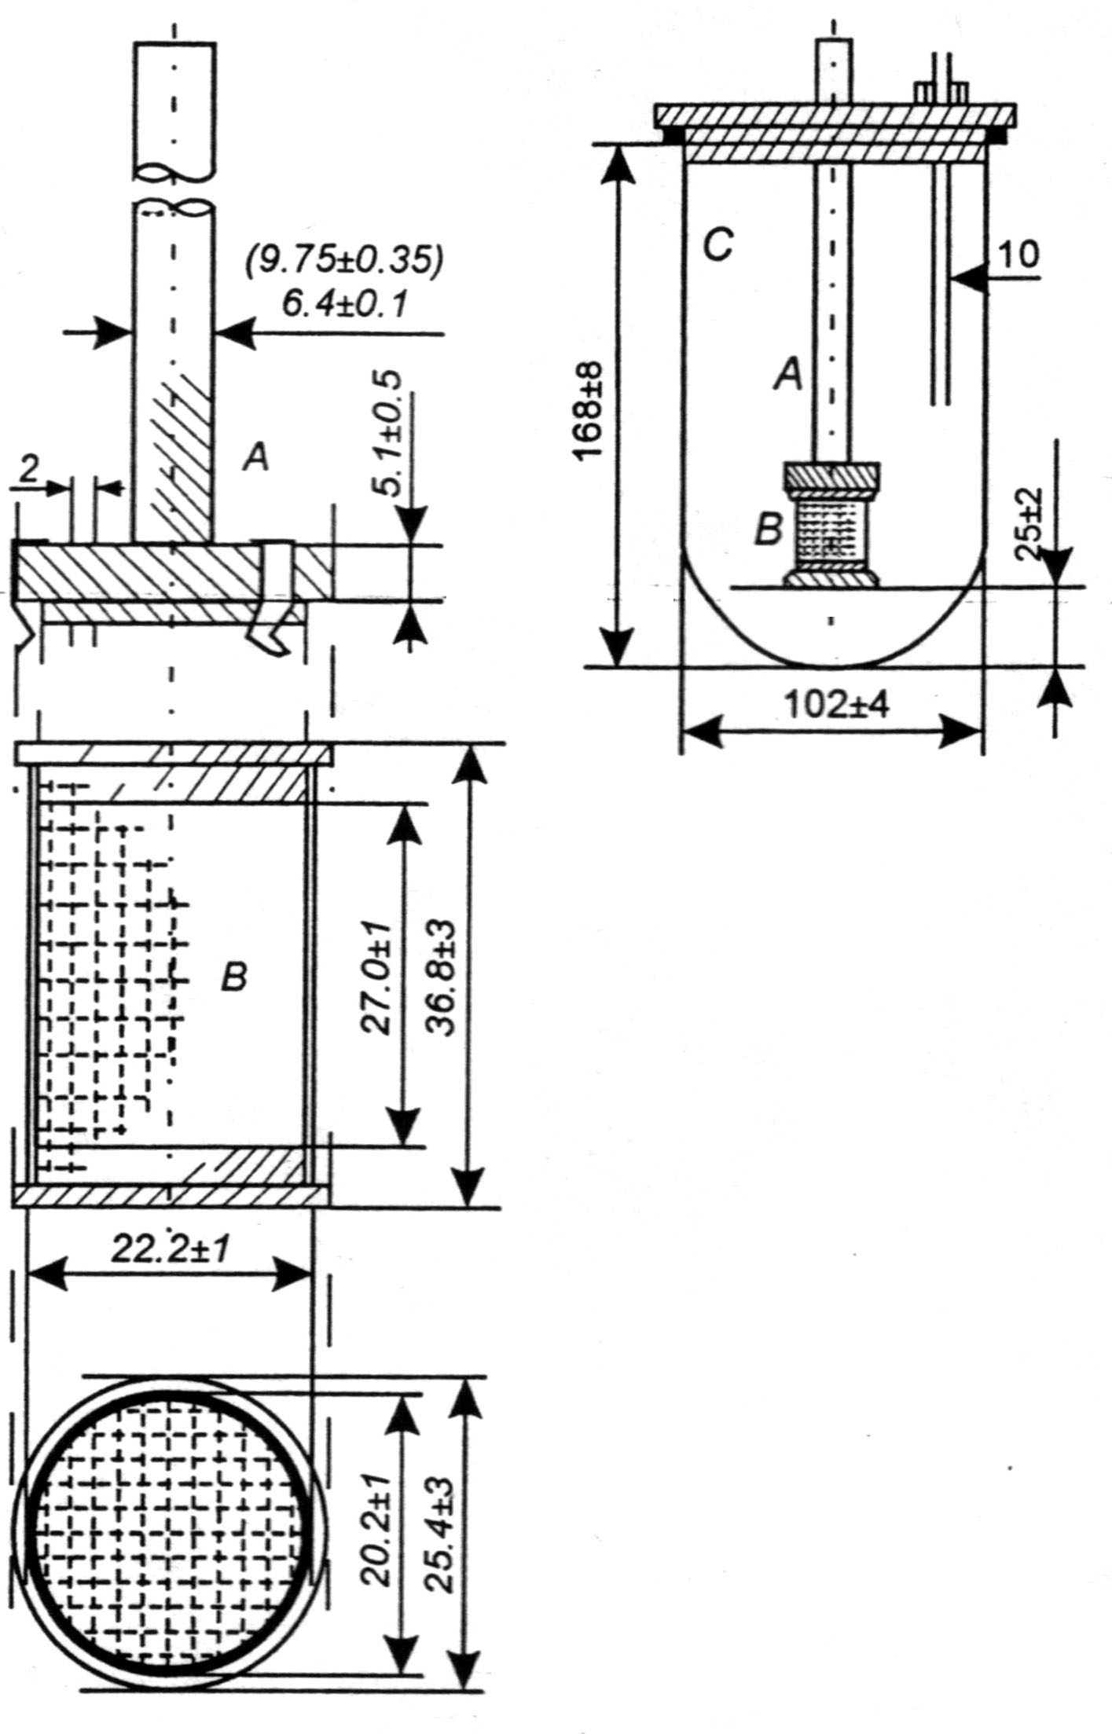

Прибор с поршневым цилиндром для определения высвобождения действующих веществ
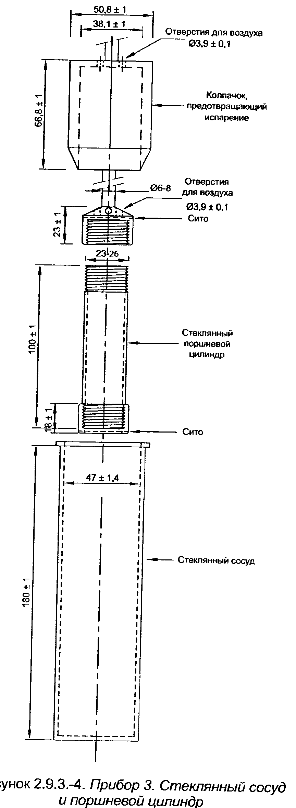

Прибор с проточной кюветой для определения высвобождения действующих веществ

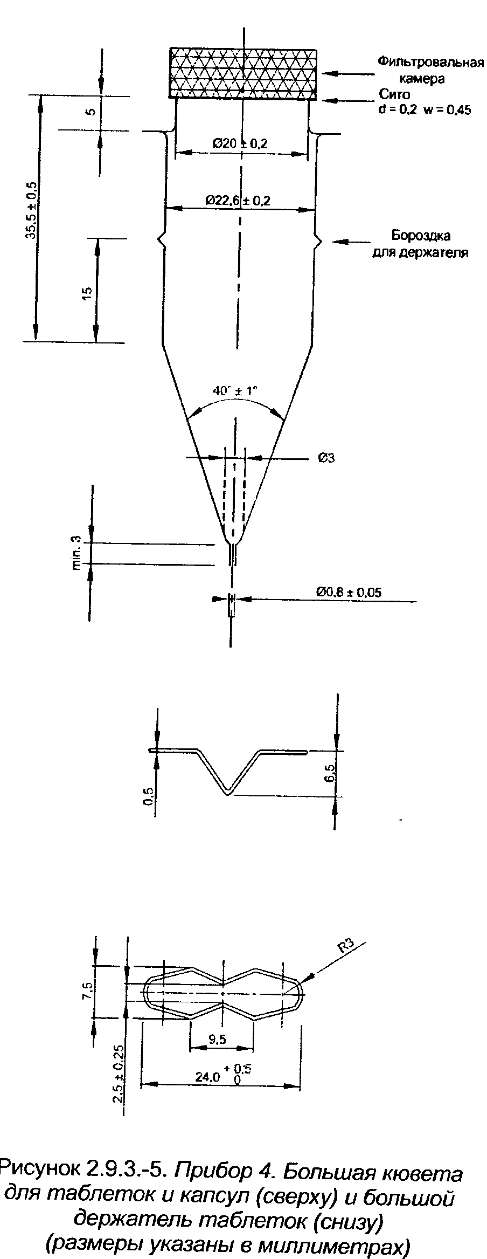

Результаты фармацевтической разработки состава, технологии производства и лекарственной формы при фармацевтической разработке лекарственных средств с модифицированным высвобождением.
Особенности фармацевтической разработки состава, вида лекарственного средства с модифицированным высвобождением и его технологии:
- Ряд биофармацевтической предпочтительности лекарственных средств с модифицированным высвобождением ограничивается путями их назначения: инъекционный (имплантационный), пероральный и ректальный путь.
- Все разрабатываемые лекарственные средства (РЛС) с модифицированным высвобождением группируются по путям введения:
следующие показатели биологической доступности при инъекционном пути введения 100 % от вложенной ежедневной дозировки в состав лекарственного средства, примерно 60 % при поддержании дозировки в крови при пероральном его применении, примерно 80 % при поддержании дозировки в крови при ректальном назначении.
Таким образом, при выборе вида лекарственного средства с модифицированным высвобождением учитывают длительность его применения, необходимую силу действия и частоту применения.
3. Ряд биофармацевтической предпочтительности лекарственных средств с модифицированным высвобождением (по группам) следующий: инъекции (имплантации), ректальные и пероральные.

В результате проведения фармацевтической разработки состава, технологии производства и лекарственной формы с модифицированным высвобождением получают:
- лабораторные образцы лекарственного средства, его лекарственных форм;
- образцы упаковки;
- документацию по контролю качества;
- данные по стабильности, сроку годности и условиям хранения лекарственных средств.

В результате разработки состава лекарственного средства с модифицированным высвобождением должны быть определены:
- лекарственная форма;
- все фармацевтические субстанции и вспомогательные вещества и их количества на единицу дозирования;
- физико-химические параметры и нормативная документация по контролю качества;
- прилагаемые растворители для подготовки к применению (если необходимо);
- тип упаковки для лекарственной формы.

По результатам фармацевтической разработки лекарственных средств с модифицированным высвобождением разрабатывают следующую документацию:
- отчет по изучению физико-химических свойств;
- спецификации и методики испытаний исходных и упаковочных материалов;
- спецификации и методики испытаний промежуточной, нерасфасованной и готовой продукции;
- проект нормативного документа по качеству на лекарственное средство;
- патентный формуляр (если необходимо).

Разработка и валидация технологии производства лекарственных средств с модифицированным высвобождением включает:
- оценку производственных и технологических возможностей существующего производства;
- разработку и обоснование размера серии;
- разработку технологической документации (опытно-промышленного регламента);
- разработку СОП к технологической документации и документации по контролю качества;
- приобретение материалов для наработки опытно-промышленных серий;
- производство опытно-промышленных серий лекарственных средств с модифицированным высвобождением;
- разработку планов валидации технологического процесса и критериев приемлемости;
- проверку соответствия образцов проекту нормативного документа по качеству;
- разработку оригинал-макетов упаковки лекарственных средств с модифицированным высвобождением;
- приобретение эталонов лекарственных средств с модифицированным высвобождением.

Результаты фармацевтической разработки и постановки лекарственных средств с модифицированным высвобождением на производство.
Разработка и валидация технологии производства лекарственных средств с модифицированным высвобождением проводится в опытно-промышленных лабораториях (смотри выше).
На данном этапе получают:
- опытно-промышленные серии лекарственного средства с модифицированным высвобождением;
- производственная рецептура;
- технологическая документация на серию;
- протоколы испытаний опытно-промышленных образцов;
- данные по валидации методик испытаний;
- план валидации технологических процессов;
- проект оригинал-макета упаковки;
- проект нормативного документа по качеству.

Постановка на производство осуществляется в соответствии с пусковым и промышленным регламентом производства, при проведенной валидации технологического процесса и наличии регистрационного номера и досье на лекарственное средство.
Результат постановки лекарственного средства с модифицированным высвобождением на производство - выпуск готового продукта, соответствующего нормативному документу по качеству.

Стандартизация и разработка спецификаций на исходное сырье, промежуточный и готовый продукт при фармацевтической разработке лекарственных форм с модифицированным высвобождением.
Стандартизация и разработка спецификаций на исходное сырье.
Спецификации на исходное сырье должны включать следующую информацию:
- описание сырья;
- перечень всех показателей качества, по которым будет проверяться фармацевтическая субстанция и вспомогательные веществ (если необходимо);
- допускаемые предельные значения для каждого показателя;
- ссылки на методики испытаний для каждого показателя;
- условия хранения и меры предосторожности;
- максимальный период хранения до повторной проверки сырья.
При разработке спецификаций на исходное сырье изучают сырье от различных производителей. При производстве лекарственного средства всегда необходим альтернативный поставщик с валидированным производством сырья.
Воспроизведение результатов испытаний по спецификациям является стандартизацией сырьевых исходных материалов, вводимых в производство.

Стандартизация и разработка спецификаций на промежуточную и готовую продукцию при фармацевтической разработке лекарственных средств с модифицированным высвобождением.
Разработка спецификаций на промежуточную и готовую продукцию проводится при переносе состава и технологии лекарственного средства с модифицированным высвобождением в промышленное производство из лабораторных условий.
Показатели, вносимые в спецификации, зависят от вида лекарственной формы с модифицированным высвобождением (таблетки, капсулы, суппозитории и др.).
Примерный вид спецификации.
Показатель | Критерии приемлемости | НПА
Описание* | по НДК | НДК
Идентификация* | по НДК | НДК
Количественное определение* | по НДК | НДК
Микробиологическая чистота * | по ГФ РБ | ГФ РБ
Фармацевтико-технологические испытания | по ГФ РБ | ГФ РБ
Срок годности* | по НДК | НДК
Примечание.
Значком * обозначены обязательные показатели качества промежуточного и готового продукта.
Технологические испытания зависят от вида лекарственной формы.
Воспроизводимые показатели качества промежуточного продукта и готового продукта включают в спецификации и нормативный документ по качеству на лекарственное средство с модифицированным высвобождением.

Контрольные вопросы по теме занятия
  - Этапы фармацевтической разработки лекарственных средств с модифицированным высвобождением.
  - Риски и критические точки процесса производства лекарственных средств с модифицированным высвобождением.
  - Фармацевтическая разработка состава, технологии и лекарственной формы.
  - Тест «Растворение» для труднорастворимых, пролонгированных лекарственных средств и трансдермальных терапевтических систем.
  - Приборы и аппараты для проведения теста «Растворение».
  - Результаты фармацевтической разработки состава, технологии производства и лекарственной формы при фармацевтической разработке лекарственных средств с модифицированным высвобождением.
  - Результаты фармацевтической разработки и постановки лекарственных средств с модифицированным высвобождением на производство.
  - Стандартизация и разработка спецификаций на исходное сырье, промежуточный и готовый продукт при фармацевтической разработке лекарственных форм с модифицированным высвобождением

Общие рекомендации
Практическая часть
Перед выполнением практической части занятия необходимо провести контроль уровня знаний. Контроль проводится с помощью вопросов по теме. После проведения контроля необходимо детально разобрать вопросы, вызвавшие затруднения у студентов, а также вопросы для аудиторного контроля и выполнить практическую часть.
Задание 1.
Обосновать 2-х кратный прием в день лекарственного средства «Предуктал MR 35 мг» в форме таблеток с модифицированным высвобождением для защиты пациентов от ишемии на основе фармакокинетических исследований и испытания по тесту «Растворение».
Имеются следующие данные по концентрации фармацевтической субстанции в плазме крови (мг/л) в определенные промежутки времени:

Время, ч | Концентрация в плазме крови (мг/л)
6 | 40
7 | 50
8 | 62
9 | 75
10 | 77
11 | 83
13 | 65
14 | 62
15 | 57
16 | 50
17 | 42
18 | 41
19 | 40
20 | 70
21 | 80
22 | 75
23 | 60

Примечание. Данные приведены по материалам представительства «Les Laboratoires Servier» (Французская Республика) в Республике Беларусь (рекламный проспект, 2015 год).
Особенности испытания лекарственного средства с модифицированным высвобождением по тесту «Растворение».
Прибор с лопастной мешалкой, 900 мл воды, температура среды растворения 37 ⁰С ± 0,5 ⁰С, метод определения количественного содержания фармацевтической субстанции.
При модели движения жидкостей в ЖКТ прибор с лопастью – мешалкой настраивают на 75 об/мин.
Для испытания берут 6 таблеток.
Время исследования количества действующего вещества, перешедшего в раствор через 3 часа, 7 часов и 12 часов.
Интерпретация по нормативному документу по качеству: не менее 15 % и не более 35 % через 3 часа, не менее 45 % и не более 65 % через 7 часов, не менее 80 % через 12 часов.
Задание 2.
Обосновать технологию получения лекарственных средств кислоты ацетилсалициловой на основе функционального назначения ингредиентов.
Объекты исследования:
1. производитель - Байер, Аспирин С, таблетки шипучие:
Состав (таблетки шипучие):
Ацетилсалициловая кислота (АСК) 400 мг,
аскорбиновая кислота (витамин С) 240 мг,
натрия дигидроцитрат,
натрия гидрокарбонат,
лимонная кислота безводная,
натрия карбонат безводный;

- производитель - «Фармлэнд», Кардиомагнум, таблетки, покрытые оболочкой, 75 мг;
Состав:
Ацетилсалициловая кислота 75 мг,
кукурузный крахмал,
целлюлоза микрокристаллическая,
магния гидрооксид,
магния стеарат,
Оболочка: гипромеллоза, коповидон, полиэтиленгликоль, глицерилкаприлкапрат,
полидекстроза, титана диоксид;

3. производитель - «Лекфарм», АСК, таблетки, покрытые кишечнорастворимой оболочкой:
Состав:
Ацетилсалициловая кислота 75 мг или 150 мг,
крахмал кукурузный,
кросповидон,
тальк,
целлюлоза микрокристаллическая,
Оболочка: гидроксипропилметилцеллюлоза, коповидон, полидекстроза, пропиленгликоль, триглицериды средней цепи, титана диоксид, оксид железа желтый; сополимер метакриловой кислоты и этилакрилата, тальк, титана диоксид, триэтилцитрат, кремния, диоксид, апельсиновый желтый, красный очаровательный.

Задания и вопросы для контроля усвоения темы
(проводится, при проверке лабораторного протокола), включая:
1. проверку правильности выполнения практической части занятия.

Литература
Основная:
- Государственная фармакопея Республики Беларусь. (ГФ. РБ II): Разработана на основе Европейской фармакопеи. В 2 т. Т. 1: Общие методы контроля качества лекарственных средств / М-во здравоохранения Респ. Беларусь, Центр экспертиз и испытаний в здравоохранении; под общ. ред. А.А. Шерякова. – Молодечно: Типография «Победа», 2012. –1220с.
- Государственная фармакопея Республики Беларусь. (ГФ. РБ II): Разработана на основе Европейской фармакопеи. В 2 т. Т. 2: Контроль качества субстанций для фармацевтического использования и лекарственного растительного сырья / М-во здравоохранения Респ. Беларусь, Центр экспертиз и испытаний в здравоохранении; под общ. ред. С.И. Марченко. – Молодечно: Типография «Победа», 2016. –1368с.
- Хишова, О.М. Руководство для выполнения курсовых работ по промышленной технологии лекарственных средств: Рекомендовано учебно-методическим объединением по высшему медицинскому, фармацевтическому образованию Республики Беларусь в качестве пособия для студентов учреждений высшего образования, обучающихся по специальности 1 – 79 01 08 «Фармация» / О.М. Хишова – Витебск: ВГМУ, 2016. – 128с.
- Хишова, О. М. Руководство для выполнения лабораторных работ по промышленной технологии лекарственных средств: Рекомендовано учебно-методическим объединением по высшему медицинскому, фармацевтическому образованию Республики Беларусь в качестве пособия для студентов учреждений высшего образования, обучающихся по специальности 1 – 79 01 08 «Фармация» / О.М. Хишова – Витебск, ВГМУ, 2020. – 314с.
- Фармакопея Евразийского экономического союза. – М.: Евразийская эконом. комиссия. – 2020. – Т. 1, ч. 1. – 584 с.
Дополнительная:
- Фармацевтическая разработка: концепция и практические рекомендации. Научно-практическое руководство для фармацевтической отрасли / Под ред. Быковского С.Н., проф., д.х.н. Василенко И.А., проф., д.фарм.н. Деминой Н.Б., к.фарм.н. Шохина И.Е., к.х.н. Новожилова О.В., Мешковского А.П., Спицкого О.Р. – М. Изд-во Перо, 2015. – 472с.(1 экз. на кафедре).
Нормативные правовые акты:
- Об обращении лекарственных средств: Закон Республики Беларусь от 13.05.2020 № 13-З.
- ТКП 030 – 2017 (33050). Производство лекарственных средств. Надлежащая производственная практика. – Минск. Министерство здравоохранения Республики Беларусь. – 216с.
- ТКП 428 – 2017 (33050) Производство лекарственных средств. Контроль качества. – Минск. Министерство здравоохранения Республики Беларусь. – 48с.
- ТКП 104 – 2017 (33050) Производство лекарственных средств. Порядок разработки норм расхода сырья и материалов. – Минск. Министерство здравоохранения Республики Беларусь. – 24с.
- ТКП 632-2018 (33050) Производство лекарственных средств. Трансдермальные пластыри. Требования к сведениям, представляемым в регистрационном досье.– Минск. Министерство здравоохранения Республики Беларусь. – 21с.
- ТКП 644-2019 (33050) Производство лекарственных средств. Анализ спецификации теста «Растворение» для твердых дозированных лекарственных форм для приема внутрь с обычным высвобождением системного действия. – Минск. Министерство здравоохранения Республики Беларусь. – 10с.
- ТКП 654-2020 (33050) Производство лекарственных средств. Комбинированные лекарственные средства. Доклинические исследования.– Минск. Министерство здравоохранения Республики Беларусь.
- ТКП 111-2020 (33050) Производство лекарственных средств. Правила нормирования расхода спирта этилового на лабораторные и технические нужды. – Минск. Министерство здравоохранения Республики Беларусь. – 44с.

Зав. кафедрой фармацевтических технологий
с курсом ФПК и ПК,
д.ф.н., профессор О.М. Хишова

Доцент кафедры фармацевтических технологий
с курсом ФПК и ПК, к.ф.н., доцент С.И. Котляр

